Региональный этап XVIII Всероссийского конкурса в области педагогики, воспитания и работы с детьми школьного возраста и молодёжью до 20 лет «За нравственный подвиг учителя» (2023)
Номинация: Лучшая методическая разработка в предметных областях «Основы религиозных культур и светской этики» (ОРКСЭ), «Основы духовно-нравственной культуры народов России» (ОДНКНР), «Основы православной веры» (для образовательных организаций с религиозным компонентом)

Урок №7

Тема урока: «Христос и Его Крест»

Сибагатулина Светлана Александровна, учитель ОРКСЭ
учитель высшей квалификационной категории
МОУ Дубковской СШ ЯМР

2022-2023 учебный год
Цель урока:
Раскрыть смысл Креста как символ православной веры.
Задачи урока:
- Образовательные:
  - познакомить учащихся со значением в Православии слов: Богочеловек, Боговоплощение, Голгофа, распятие;
  - познакомить учащихся с символикой Креста;
  - познакомить учащихся с духовной музыкой русского народа;
  - познакомить с христианским пониманием выражения «нести крест»;
- Воспитательные:
  - способствовать формированию бережного отношения к традициям Православной культуры, как культурным ценностям русского народа.
  - способствовать формированию чуткого и уважительного отношения к внутренним переживаниям другого человека;
- Развивающие:
  - способствовать развитию осмысленного восприятия произведений русской культуры;
  - формировать умение понимать и объяснять иносказательный смысл притч.
Ключевые понятия урока: Богочеловек, Боговоплощение, Рождество Христово, Голгофа, Крест, Распятие.
Оборудование: компьютер, проектор
- запись песни «Эта ночь святая»
- Видеоэкскурсия
https://yandex.ru/video/preview/?family=yes&filmId=9987261396880720498&from=tabbar&parent-reqid=1617088553378983-1010281155788612555900102-production-app-host-sas-web-yp-87&text=%D0%B3%D0%BE%D0%B4%D0%B5%D0%BD%D0%BE%D0%B2%D0%BE+%D0%B6%D0%B8%D0%B2%D0%BE%D1%82%D0%B2%D0%BE%D1%80%D1%8F%D1%89%D0%B8%D0%B9+%D0%BA%D1%80%D0%B5%D1%81%D1%82+%D0%B4%D0%BB%D1%8F+%D0%BE%D0%B1%D1%83%D1%87%D0%B0%D1%8E%D1%89%D0%B8%D1%85%D1%81%D1%8F
Используемые технологии:
Проблемное обучение, ИКТ – технологии, Групповая технология, Технология развивающего обучения
На уроке проведена заочная экскурсия в Храм Иоанна Златоуста, что находится в селе Годеново, Ярославской области. Именно здесь хранится одна из главных святынь Русской Православной Церкви - Животворящий Крест Господень. Он чудесным образом был явлен в 1423 году, в тяжелейшее для Руси время, и вот уже почти шесть столетий православные люди идут с молитвой к этой святыне. Одни приезжают чтобы увидеть Животворящий Крест Господень, ощутить благодать великой русской святыни, побыть в удивительно светлой атмосфере этого места. Другие идут к Кресту с надеждой на чудо Господне, как последнее средство в борьбе с недугами. И множество чудес явил верующим Животворящий Крест в селе Годеново.
Ход урока
Приветствие
Добрый день, ребята. Я рада вас всех видеть в добром здравии.
Проблемный вопрос
Притча "Нести свой крест".
Шли два человека, и каждый из них на спине нес свой крест. Только один нес со смирением, а другой все время просил: «Господи, облегчи мою ношу». И Господь сделал его крест поменьше. Только через некоторое время страдалец опять взмолился - теперь и новый крест казался ему неподъемным. И так продолжалось до тех пор, пока крест ни стал совсем маленьким, а дорога ни превратилась в приятную прогулку. А тот другой все терпел и смирялся. И вот однажды они подошли к пропасти. И не было никаких средств переправиться на другую сторону. Тогда, тот, кто смирялся, положил свой крест над пропастью. И оказалось, что его только-только хватило, чтобы перейти...
Как вы понимаете выражение «нести свой крест»
Означает терпеливо выполнять свой долг, мужественно переносить все свои неудачи, невзгоды и удары судьбы

Какой предмет в нашей беседе мы сейчас обсуждали? Какое слово произносили в беседе сейчас чаще всего?
Крест. Где вы с ним могли встречаться. Как вы понимаете это слово.
- Андреевский флаг, вышивают узором крест, на уроках математики, игра «Крестики – нолики»
Действительно, люди используют крест как символ в разных жизненных ситуациях. О каком кресте мы можем сегодня говорить?
О православном
Что вы можете о нем сказать?

Попробуйте сформулировать тему нашего урока? Посмотрите, как авторы учебника сформулировали тему урока и запишите ее в тетрадь.
Посмотрите параграф №7 в учебнике и определите новые термины урока, с которыми нам предстоит сегодня познакомиться. Назовите их. Это будет план нашего урока (составляем - я на доске, ученики в тетради)
1. «Боговоплощение»
2. Голгофа
3. Жертва Христа. Распятие.
4. Символика креста.
Давайте посмотрим что первое идет по плану? Как вы понимаете слово Боговоплощение?
Вопрос 1. Что такое «Боговоплощение»? Из каких слов состоит это слово?
Аудиозапись «Эта ночь святая». Как вы думаете Какое событие происходит в данной песне?
Таким образом, Более 2000 лет назад произошло Рождение Христа. Родился Богочеловек. Назвали Его Иисус Христос, что в переводе означает Спаситель. Бог стал Богочеловеком, Христиане это чудо называют воплощением. Бог сохранил в себе все от бога, но теперь стал человеком.
Какие определения мы обозначим для нового термина «Боговоплощение»
Плоть
Иисус Христос

Работа в группах. Повторяем правила работы в группе. Каждая группа получает набор карточек.
Почему его так назвали Богочеловек? Чем он отличался от простых людей?
1 группа – определяет, что в своей земной жизни Иисус Христос творил как Бог
2 группа – определяет, что в своей земной жизни Иисус Христос делал как человек
Варианты: творил чудеса, плакал от потери друзей, постился, исцелял людей, воскрешал мертвых, радовался, страдал, повелевал ветру, прекращал бурю, вкушал пищу, молился, претерпел смерть, прошел жизненный путь.
Евангельские сюжеты подтверждают эти события (на слайде)
Воскрешение дочери Иаира  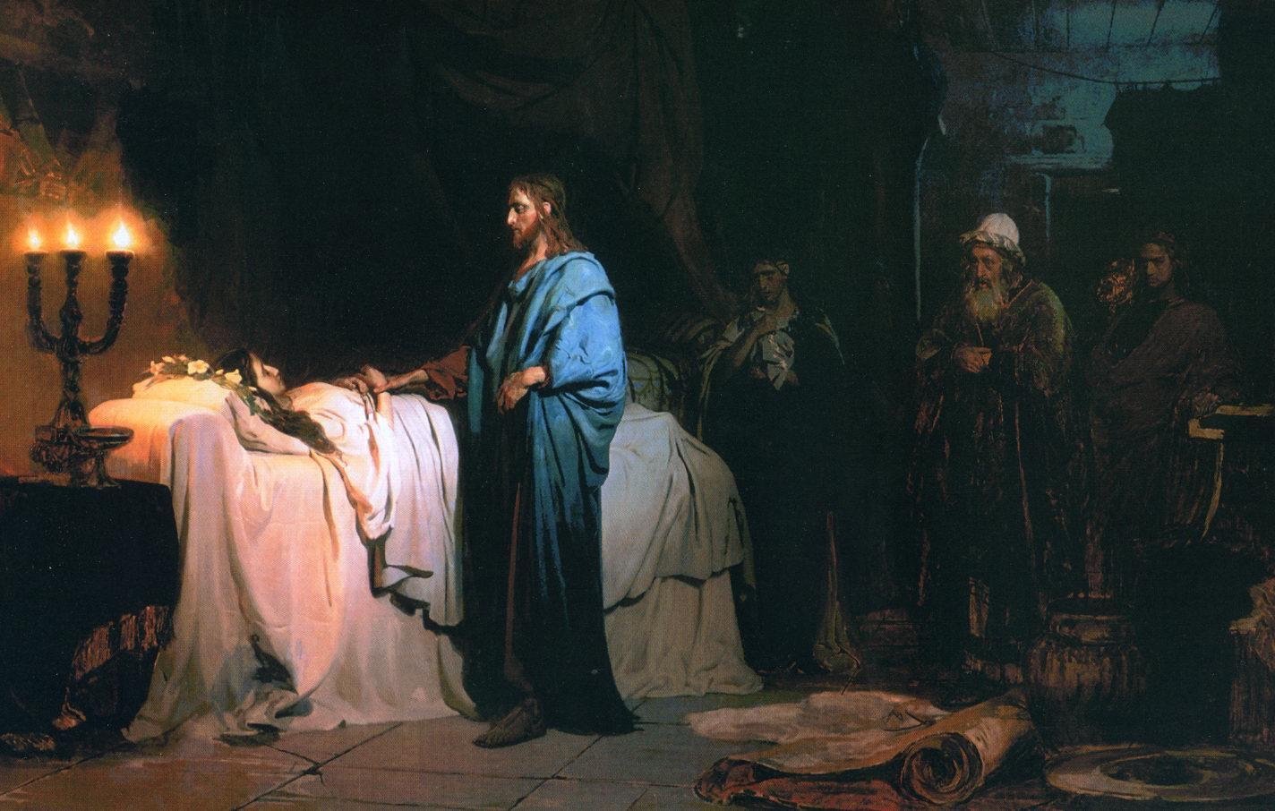 | У Иаира была при смерти единственная дочь. Он пришёл к Иисусу Христу и просил вылечить ее. Видя его веру, Иисус пошёл с ним, но на пути встретил слугу, который сообщил Иаиру: «Дочь твоя умерла; не утруждай учителя». Но Иисус сказал: «Не бойся, только веруй, и будет спасена». Подойдя к дому и видя плачущих людей, Иисус сказал им: «Не плачьте; девица не умерла, но спит». Но люди не поняли его слов и стали смеяться над ним. Взяв с собою только родителей девушки и трех апостолов — Петра, Иакова и Иоанна, Иисус вошёл в комнату, где лежала умершая девица и, взяв её за руку, сказал: «Тебе говорю, встань!». И девица тотчас встала и начала ходить.
Хождение Иисуса Христа по водам  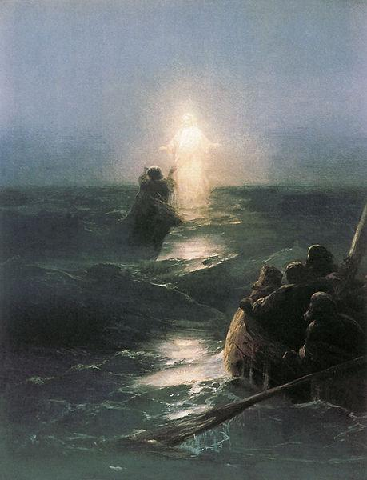 | Когда ученики Христа переправлялись на лодке на другую сторону Галилейского озера, они увидели Иисуса идущего по воде. Подумали, что это призрак, и от страха закричали. Иисус Христос заговорил с ними: «Успокойтесь, это Я, не бойтесь». Тогда апостол Петр воскликнул: «Господи! Если это Ты, то повели мне прийти к Тебе по воде». Христос сказал: «Иди». Петр вышел из лодки и пошёл по воде, но, испугавшись волн, усомнился, стал тонуть и закричал: «Господи! Спаси меня». Христос протянул ему руку и сказал: «Маловерный! Зачем ты усомнился?». Когда Иисус вошёл в лодку, ветер утих.
Чудесное насыщение народа пятью хлебами  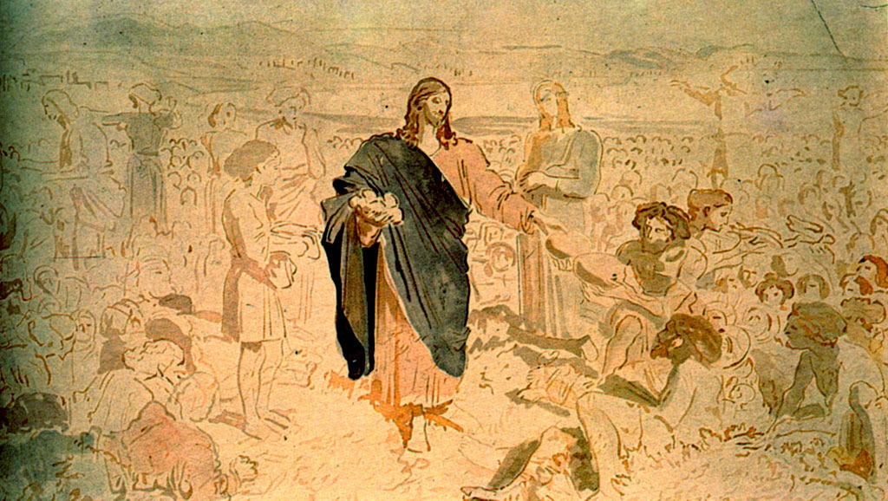 | В одном пустынном месте к Иисусу Христу собралось много народа, и Он учил его. Наступил вечер. Ученики подошли к Иисусу Христу и говорили: «место здесь пустынное, а время позднее, отпусти народ, чтобы они пошли в ближние деревни и селения купить себе хлеба». Но Господь ответил ученикам: «вы дайте им есть». Ученики сказали Ему: «у нас здесь только пять хлебов и две рыбы, но что это для такого множества»? Иисус Христос сказал ученикам рассадить народ рядами на траве по сто и по пятидесяти человек, потом Он взял пять хлебов и две рыбы, благословил их, разломил и дал ученикам, а ученики раздавали народу. И все ели и насытились, и еще собрали двенадцать коробов оставшихся кусков. Так чудесно насытились около пяти тысяч человек, не считая женщин и детей.
Вопросы для обучающихся:
Что на картине характерно для Христа как для человека? (Тело, сопереживание…)
Что на картине характерно для Христа как для Бога? Какие мы видим чудеса?

Вопрос 2 Вы обозначили, что Иисус Христос прошел жизненный путь и претерпел смерть. Это произошло на горе Голгофа ( на слайде)
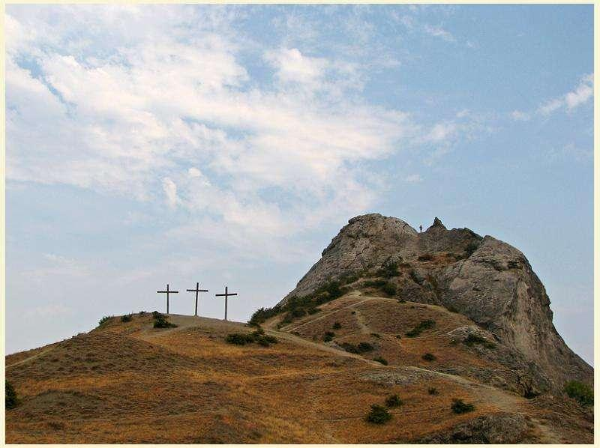
Гора Голгофа – место распятия Христа. Голгофа — невысокая гора на окраине Иерусалима, которая была традиционным местом для публичных казней. Именно для этого на вершине горы постоянно стояло несколько столбов. На ней не было деревьев, а её вершина была округлой, напоминающей верхнюю часть головы человека. Отсюда и название этой горы: слово «Голгофа» означает «лобное место».
Какие определения мы обозначим для нового термина Голгофа?
Гора
Место казни

Вопрос 3 Почему БОГ, который мог творить чудеса и не спас себя сам? Чтобы ответить на этот вопрос, мы будем работать с параграфом учебника и в группах
1 группа | найдите ответ в учебнике: «Почему Христос не уклонился от казни?»; | Христос решил Сам войти в мир смерти, чтобы человек, который умер, встретил в мире смерти не пустоту, а любовь Христа. Он хотел принести всем людям дар светлого бессмертия.
2 группа | найдите ответ в учебнике: «Как крест Христов воспринимается христианами?»; | Крест – орудие пытки и казни Христа.  Крест – знак любви Бога к людям.
3 группа | найдите ответ в учебнике: Какую корону надели Иисусу во время казни? | На голову Христа надели якобы царскую корону, но сплели её из терновника, иглы которого рвали кожу.

Какие определения мы обозначим для нового термина Жертва Христа. Распятие?
Бог есть Жизнь
Орудие пытки и казни

Вопрос 4 Практический этап
Мы представляем, как выглядит православный крест, давайте соберем его из элементов, которые есть у каждого на столе, а с помощью учебника обозначим на нем символику и расшифруем.

Где должна находиться надпись И.Н.Ц.И.? (По- церковнославянски – I. Н. Ц. I.)
Объясни значения этих букв.
I. ___________________________________
Н. ___________________________________
Ц. ___________________________________
I. ____________________________________

Какие определения мы обозначим для нового термина «Символика креста»?
Верхняя, над головой Христа – это дощечка с надписью «ИНЦИ». Это начальные буквы фразы «Иисус Назарянин, царь иудейский». «Назарянин» – потому что Он родился в городе Назарете, в стране, которая сегодня называется Израиль, а раньше называлась Иудея. Слово «царь иудейский» – из того ложного приговора, что вынесли Ему люди. Они обвиняли его в том, что Он хочет произвести переворот и стать царем.
К нижней перекладине были прибиты ноги Христа. Она перекошена, потому что вместе со Христом были казнены два преступника. Перекладина на кресте Христа поднята в правую сторону и опущена в левую. Это знак того, что «благоразумный разбойник», находившийся справа от Христа, покаялся и пошел путем света, вверх. А тот, что даже в минуту смерти не попробовал измениться, так и завершил свою жизнь в падении.

Вопрос 5 Видеоэкскурсия
Есть особые Святые места, где есть особая сила, вера, и даже чудеса. Такие места есть и на нашей Ярославской земле. Я приглашаю вас на экскурсию, в уникальное место, в с.Годеново Ярославской области, в котором находится Животворящий Крест Господень. Много чудесных легенд связано с Крестом. Само появление Святыни описано как чудо. По преданию Распятие явилось перед местными пастухами, которые пасли стадо близ Никольского погоста, летом 1423 г. Существует большое количество доказательств того, что здесь, возле Животворящего Креста происходят чудеса. Видеоэкскурсия
https://yandex.ru/video/preview/?family=yes&filmId=9987261396880720498&from=tabbar&parent-reqid=1617088553378983-1010281155788612555900102-production-app-host-sas-web-yp-87&text=%D0%B3%D0%BE%D0%B4%D0%B5%D0%BD%D0%BE%D0%B2%D0%BE+%D0%B6%D0%B8%D0%B2%D0%BE%D1%82%D0%B2%D0%BE%D1%80%D1%8F%D1%89%D0%B8%D0%B9+%D0%BA%D1%80%D0%B5%D1%81%D1%82+%D0%B4%D0%BB%D1%8F+%D0%BE%D0%B1%D1%83%D1%87%D0%B0%D1%8E%D1%89%D0%B8%D1%85%D1%81%D1%8F
Подведем итог нашего урока. Посмотрите в тетрадь. Какие знания вы положили в Портфель
При решении какого задания возникло затруднение?
Почему оно возникло?
Какие цели мы ставили перед собой?
Достигли мы этой цели?
Рефлексия +все известно - еще хотел бы узнать
Домашнее задание.
По желанию на карточках разного цвета
Желтая Нарисуй, как ты представляешь себе Боговоплощение
Голубая Прочитай статью в журнале «Фома» «Горы в Евангелии»
Розовая Прочитай главу из книги Майи Кучерской «Евангельские рассказы для детей» - «Распятие»
Зеленая Нарисуй православный крест с символикой
Белая Мини-сочинение. Как ты понимаешь слова Христа «Нет больше той любви, как если кто положит душу свою за други своя»

Приложение 1

1 группа | найдите ответ на вопрос в учебнике: «Почему Христос не уклонился от казни?»;
2 группа | найдите ответ на вопрос в учебнике: «Как крест Христов воспринимается христианами?»;
3 группа | найдите ответ на вопрос в учебнике: какую корону надели Иисусу во время казни?

Приложение 2

творил чудеса, плакал, постился, исцелял людей, воскрешал мертвых, радовался, страдал, повелевал ветру, прекращал бурю, вкушал пищу, молился, претерпел смерть.

Приложение 3

Боговоплощение
Голгофа
Жертва Христа. Распятие.
Символика креста
Плоть
Иисус Христос
Гора
Место казни
Бог есть Жизнь
Орудие пытки и казни
Знак любви Бога к людям
ИНЦИ «Иисус Назарянин, царь иудейский»

